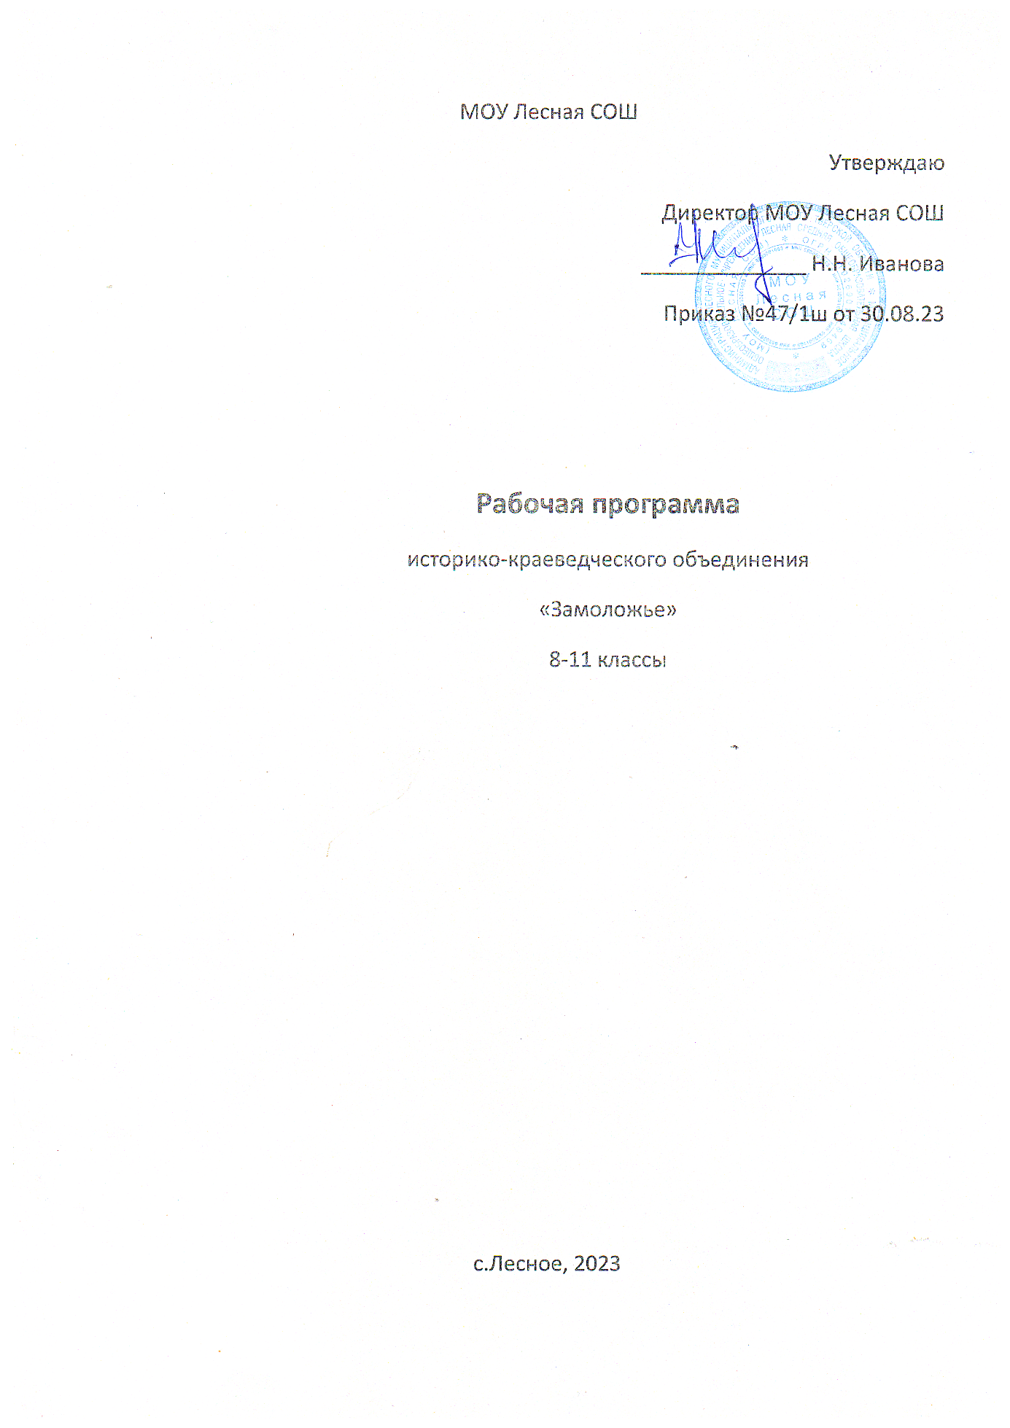

Пояснительная записка.
Судьба подрастающего поколения в значительной мере зависит от восстановления и устойчивого функционирования системы воспитания, определяющей нравственные ориентиры, дающей прочную духовную опору на подлинные, а не мнимые жизненные ценности, гражданственность и патриотизм. Свое начало воспитание патриотизма берет там, где родился человек, где он прошел свое духовное и нравственное становление. А для этого молодой человек должен воспитываться на исторических, культурных традициях своего народа, должен помнить о прошлой жизни своих предков.
Краеведение и музееведение в системе образования являются традиционными и эффективными средствами обучения и воспитания у школьников любви к родному краю. Одним из условий успешного решения познавательных и воспитательных задач школы является организация работы школьного музея. Его создание в школе вызвано стремлением участников образовательного процесса знать больше о своей местности, школе; о людях, которые здесь жили и живут, трудились и трудятся в настоящее время, а также желанием сохранить историю своей малой Родины.
Школьный музей — это музей в миниатюре, отражающий узкие локальные темы истории или природы родного края. Тесно связанный со всем образовательным процессом школы, он создает благоприятные условия для индивидуальной и коллективной деятельности учащихся, помогает развивать у них умения самостоятельно пополнять свои знания, ориентироваться в потоке научной и политической информации.
Опыт показывает, что происходящие сегодня события через сравнительно короткое время начинают стираться из памяти. Исчезают источники, связанные с этими событиями. Наш долг — успеть сохранить для будущих поколений все ценное и достойное. Если не фиксировать события и явления «по горячим следам», то позже их изучение потребует много сил и времени. Поэтому фиксация происходящих событий или явлений природы является актуальной задачей школьного музея. Фотосъемка и описание событий, интервьюирование их участников и очевидцев, формирование банка краеведческих данных, ведение специальных летописей и хроник, пополнение фондов школьного музея — все это является важным средством документирования истории родного края.
Детская аудитория традиционно является приоритетной категорией музейного обслуживания. Кроме того, сейчас уже ни у кого не вызывает сомнения, что приобщение к культуре следует начинать с самого раннего детства, когда ребенок стоит на пороге открытия окружающего мира. В школьных музеях ребенок выступает не только как потребитель продукта музейной деятельности, но и как активный его создатель.
Краеведческая работа ведется в школе уже в течение нескольких лет. Собранный материал по истории нашего села хранится в школьном музее. Данная программа предназначена для ведения краеведческой работы в рамках учебно-воспитательной деятельности и призвана помочь учащимся шире познакомиться с родным краем, глубже понять своеобразие его природы, истории и культуры, а также познакомиться с приемами собирательской и музейной работы через экскурсии, экспедиции, интересные встречи.

Целью деятельности школьного музея является содействие формированию интереса к отечественной истории и уважительного отношения к нравственным ценностям прошлых поколений, развитию коммуникативных компетенций, навыков исследовательской работы учащихся, поддержка творческих способностей детей.
Задачи школьного музея:
- формирование у учащихся гражданско – патриотических качеств;
- активизирование роли школьного музея в патриотическом и нравственном воспитании подрастающего поколения;
- формирование личностного, эмоционально окрашенного отношения к историческим фактам;
- воспитание любви и уважения к прошлому своей страны;
- приобщение обучающихся к изучению истории родного села, школы, истории Великой Отечественной войны 1941-1945;
- сохранение и поддержание традиций образовательного учреждения;
- совершенствование образовательного процесса средствами дополнительного обучения;
- воспитание познавательных интересов и способностей;
- овладение учащимися практическими навыками поисковой, исследовательской деятельности;
- пополнение музейных фондов
Направления работы:
- Использование музейного материала для формирования позитивного отношения учащихся к активной социально-значимой деятельности через вовлечение их в активную деятельность музея.
- Проектно-исследовательская деятельность на базе музея с привлечением экспонатов, музейных связей с ветеранами и их семьями.
- Организация экскурсий в музей.
- Организация работы с фондами музея (оформление книг учёта).
- Участие в районных, областных мероприятиях исторической и краеведческой направленности, в смотре-конкурсе школьных музеев.

Школьный музей выполняет следующие функции:
- Поисковая и научно-исследовательская работа с учащимися.
- Методическая работа с педагогическим коллективом.
- Организация общешкольных мероприятий, объединяющих усилия учащихся, учителей и родителей.
Поисковая и научно-исследовательская работа с учащимися – это поисковые задания для классов, в обобщении историко-краеведческого материала в фондах школьного музея.
Организации общешкольных мероприятий:
Посредством музея создается обратная связь между учеником и учителем, классом и классным руководителем, музейная комната помогает учителю в подборе необходимого материала для тематических классных часов, разрабатывает тематические экскурсии по стендам и экспозициям музея.

Ожидаемые результаты
Для музея
- Оптимизация деятельности музея в русле программы воспитания и социализации;
- Совершенствование содержания деятельности музея;
- Рост профессионального мастерства юных экскурсоводов;
- Укрепление материальной базы музея.
Для учащихся
Музейная деятельность способствует приобретению у учащихся новых компетенций:
- Исследовательских (умение самостоятельно найти недостающую информацию в информационном поле; умение запросить недостающую информацию у специалиста; умение находить несколько вариантов решения проблемы, умение использовать моделирование, реальный и мыслительный эксперименты, наблюдение, работа с первоисточниками, умение адекватно осуществлять самооценку и самоконтроль);
- Менеджерские (умение ставить цель, умение планировать деятельность, время, ресурсы, умение принимать решение и прогнозировать их последствия, навыки исследования собственной деятельности, навыки саморегуляции и деятельности);
- Коммуникативные (умение инициировать взаимодействие – вступать в диалог, задавать вопросы, умение вести дискуссию, умение отстаивать свою точку зрения, умение находить компромисс, навыки интервьюирования, устного опроса);
- Презентационные (навыки монологической речи, умение уверенно держаться во время выступления, умение использовать различные средства наглядности при выступлении, умение отвечать на незапланированные вопросы)

№ п/п |  | Мероприятие | Дата |  | Ответственные
Организационная работа
1 | Утверждение плана работы школьного музея на 2022-2023 учебный год. |  | Сентябрь  2023 г.
2 | Оформление музейной документации. |  | Сентябрь 2023 г.  В течение года | руководитель музея Остроумова С.П.
3 | Работа с фондами. |  | В течение года | руководитель музея Остроумова С.П.
4 | Формирование актива и Совета школьного музея, распределение обязанностей между членами актива школьного музея. |  | Сентябрь 2023 г. | руководитель музея  Остроумова С.П.
5 | Анализ работы школьного музея за 2022-2023 учебный год, определение задач развития музея на 2023-2024 учебный год |  | Сентябрь 2023 г. | руководитель музея Остроумова С.П.
6 | Проведение заседаний Совета и актива школьного музея. |  | 1 раз в месяц | руководитель музея Остроумова С.П.
7 | Ведение Книги отзывов гостей музея |  | В течение года | руководитель музея,  актив музея
8 | Поддержание надлежащего состояния помещения и фондов музея |  | В течение года | руководитель музея  .
9 | Ведение раздела на официальном сайте МОУ Лесная СОШ |  | В течение года | руководитель музея
Экскурсионно-массовая работа
1 | Формирование группы экскурсоводов. |  | Сентябрь - октябрь 2023 г. | руководитель музея
2 | Организация работы по подготовке экскурсоводов (5-7 классы). |  | В течение года | руководитель музея
3 | Разработка материалов для проведения обзорных и тематических экскурсий |  | В течение года | руководитель музея,  члены актива музея
4 | Проведение обзорных и тематических экскурсий (1-9 классы.) |  | В течение года | руководитель музея  группа экскурсоводов
Учебно-воспитательная работа
1 | Проведение уроков Мужества. |  | В течение года |  | классные руководители  1-11 классов  Учителя истории
2 | Профориентация учащихся.  Использование материалов музея на уроках. |  | В течение года |  | руководитель музея, учителя
3 | Проведение музейных уроков (1-9 класс), |  | В течение года |  | руководитель музея, учителя истории, учителя-предметники
4 | Проведение уроков истории и краеведения,  изобразительного искусства |  | В течение года |  | Учителя истории, ИЗО
5 | Проведение классных часов и праздников, посвященных Дням Воинской славы |  | Декабрь 2023 г.  Февраль 2023 г.  Май 2023 г. |  | Заместитель директора по воспитательной работе  руководитель музея
6 | Встречи с ветеранами локальных войн, участниками СВО, тружениками тыла, интересными людьми на классных часах. |  | В течение года |  | руководитель музея, классные руководители
7 | Встреча с ветеранами. Сбор материала для оформления экспозиции. |  | В течение года |  | руководитель музея  классные руководители
Работа с фондами музея.
1 | Учет, регистрация и хранение музейных экспонатов. |  | По мере поступления  В течение года |  | руководитель музея
2 | Проведение инвентаризации архива музея. |  | Сентябрь -декабрь |  | руководитель музея
3 | Организация работы в архивах с целью пополнения, уточнения материалов музея |  | В течение года |  | руководитель музея
4 | Связь с музеями, общественными и детскими организациями и учреждениями. |  | В течение года |  | руководитель музея
Общественно-полезная работа
1 | Поисковая работа |  | В течение года |  | руководитель музея  актив музея
2 | Запись воспоминаний жителей села |  | В течение года |  | руководитель музея  актив музея
3 | Участие в районных, краевых, всероссийских конкурсах |  | В течение года |  | руководитель музея  актив музея

План работы по месяцам
Сентябрь
1. | Заседание актива музея, согласование плана работы на 2023-2024 у.г. | Совет музея  Актив музея
2 | Участие в проекте «Музейный час». Екатерининский дворец. | Команда экскурсоводов
3 | Региональный этап конкурса школьных музеев. Номинация «Экскурсовод школьного краеведческого музея» | КудрявцеваА., Образцова Я.
4 | Музейные уроки в 6-7 классах | Кудрявцева Н.В.
Октябрь
1. | Подготовка и участие в мероприятии, посвященном 105- летию со дня рождения комсомола. | Команда экскурсоводов
2. | Участие в проекте «Музейный час» Эрмитаж. | Команда экскурсоводов
3. | Обзорные экскурсии для жителей округа. | Группа экскурсоводов
4 | Участие в областной краеведческой викторине | Команда краеведов
5 | Участие в игре «Путешествие по родному краю» | Команда краеведов
6 | Музейные уроки в 6-7 классах | Кудрявцева Н.В.
Ноябрь
1. | Экскурсия для 1-х классов «Знакомство с музеем» | Группа экскурсоводов
2. | Участие в проекте «Музейный час». | Команда экскурсоводов
3 | Подготовка к посвящению в экскурсоводы | руководитель музея  актив музея
4 | Игровая программа «Путешествие по русской избе» для учащихся 2-х классов | Группа экскурсоводов
Декабрь
1. | Посвящение в экскурсоводы | руководитель музея  Группа экскурсоводов
2. | Участие в проекте «Музейный час». | Команда экскурсоводов
3 | «Забвению не подлежит». Урок мужества, посвященный Дню неизвестного солдата» | руководитель музея  Группа экскурсоводов
4 | Игровая программа «Путешествие по русской избе» для учащихся 3-х классов | Группа экскурсоводов
5 | День Героев Отечества. | Группа экскурсоводов
6 | Открытие экспозиции, посвященной участникам СВО, ветеранам локальных войн.
 | Январь
1. | Участие в проекте «Музейный час» | Команда экскурсоводов
2. | Обзорные экскурсии | Группа экскурсоводов
3 | Игровая программа «Путешествие по русской избе» для учащихся 4-х классов | Группа экскурсоводов
 | Февраль
1. | Участие в проекте «Музейный час» | Команда экскурсоводов
2 | «Афганистан- наша память и боль» урок мужества  Встреча с ветеранами - афганцами | Команда экскурсоводов
 | Музейные уроки в 6-7 классах | Кудрявцева Н.В.
 | Март
1. | Участие в проекте «Музейный час» | Команда экскурсоводов
2 | Музейные уроки в 6-7 классах | Кудрявцева Н.В.
3 | Обзорные экскурсии для жителей и гостей округа | Команда экскурсоводов
 | Апрель.
1. | Участие в проекте «Музейный час» | Команда экскурсоводов
2 | Единый урок «Без срока давности», посвященный Дню памяти о геноциде. | Остроумова С.П.
2. | Участие в областной краеведческой викторине | Команда краеведов
3 | Участие в региональной краеведческой Интернет- игре | Команда краеведов
 | Май.
1. | Интеллектуальная игра, посвященная Дню Победы | Остроумова С.П.
2. | 18 мая – Международный день музеев. День открытых дверей в нашем музее. | Команда краеведов
 | Июнь - август
 | Тематические и обзорные экскурсии

Примечание: руководитель музея имеет право редактировать план работы на учебный год в зависимости от обстоятельств.

